Projet “Mon avenir”, Étape 6, Ateliers élèves, TP noté

Véronique Reynaud, Brigitte Mougeot, Frédéric Junier

Pour commencer, il faut récupérer l’archive [materiel.zip](./materiel.zip) puis l’extraire. Dans le répertoire créé on doit avoir l’arborescence ci-dessous :

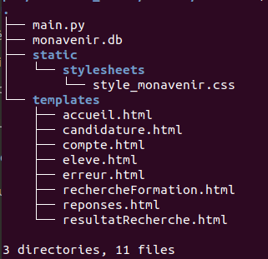

Dans chaque atelier élève, vous devez répondre à un cahier des charges, en complétant pour chaque fonctionnalité demandée :

* un formulaire [HTML](https://developer.mozilla.org/fr/docs/Glossaire/HTML) dans le dossier *templates*
* une fonction **contrôleur de route** dans le script Python main.py en vous aidant des activités réalisées à l’étape 4
* une page [HTML](https://developer.mozilla.org/fr/docs/Glossaire/HTML) retournée par la fonction **contrôleur de route** et placée dans le répertoire templates.

Lancer l’application web en exécutant le fichier main.py et se connecter avec le profil élève et le compte d’identifiants (login, password) = (eleve, test). On arrive alors sur l’interface d’accueil du profil.

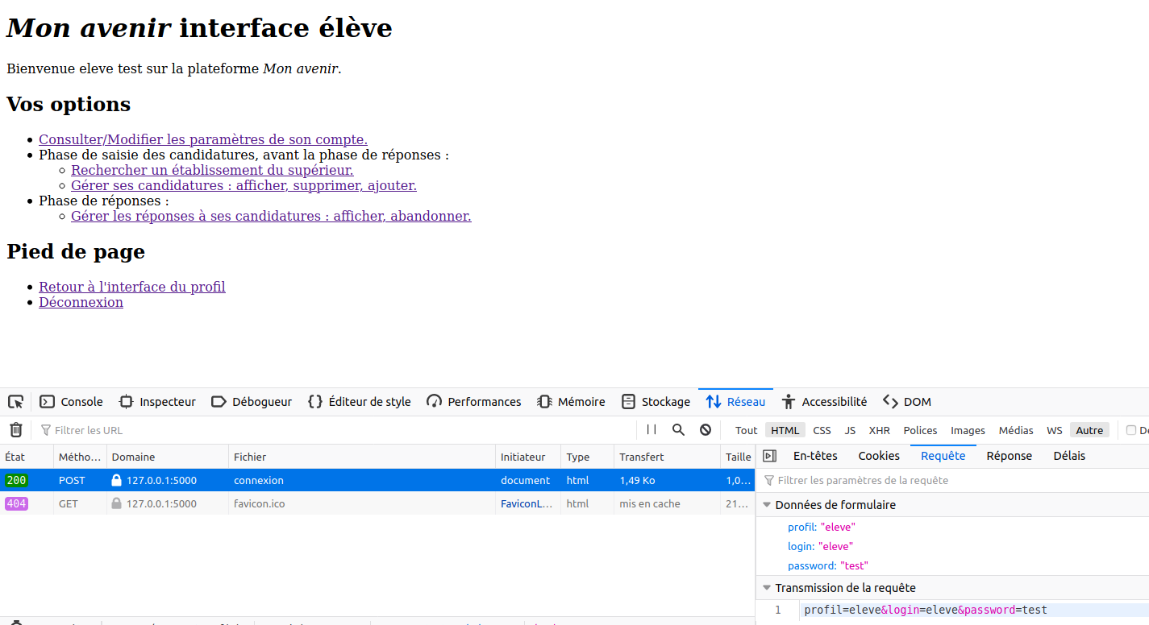

# Atelier élève n°1

**Cahier des charges :**

* Créer un fichier Libre-Office compte-rendu.odt à la racine du répertoire materiel.
* Compléter le formulaire dans le fichier compte.html du répertoire templates afin qu’il s’affiche comme ci-dessous lorsqu’on clique sur le lien Consulter/Modifier les paramètres de son compte de l’interface élève. Les paramètres du formulaire sont les attributs récupérés lors de la connexion dans session['user'] : login, anneeNaissance, note1, note2.

<form action="/modifierCompte" method="post">  
 <ul>  
 <li><label for='nom'>Nom : </label> <input type='text' id='nom' name='nom' value="{{session['user']['nom']}}"></li>  
 <li><label for='prenom'>Prénom : </label> <input type='text' id='prenom' name='prenom' value="{{session['user']['prenom']}}"></li>  
 <!-- TO DO : à compléter -->  
 </ul>  
   
 <input type="submit" value="Valider"/>  
</form>

* Préciser dans le fichier compte-rendu.odt les étapes successives entre le clic sur le lien Consulter/Modifier les paramètres de son compte et l’affichage de compte.html dans le navigateur.

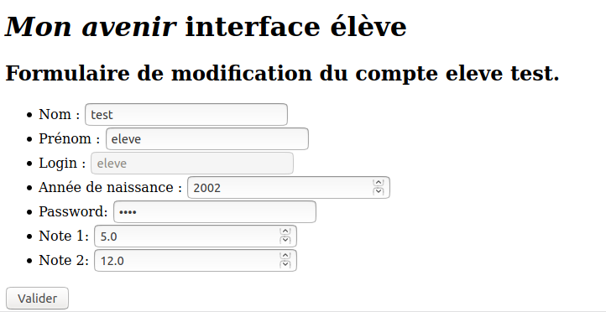

* Compléter la fonction requeteMajCompte dans le **contrôleur de route** modifierCompte du script main.py afin que le clic sur le bouton Envoyer du formulaire dans compte.html permette la mise à jour des paramètres du compte.

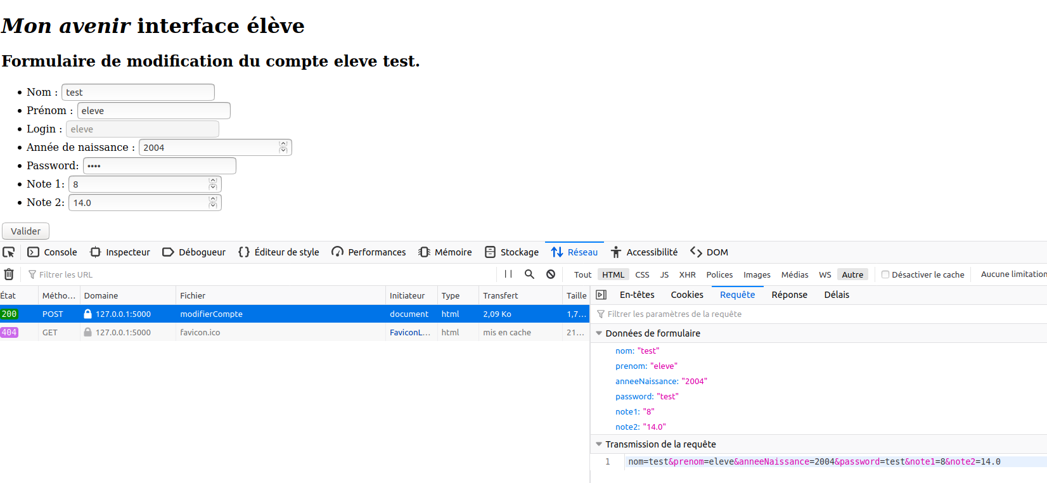

controleur de route / URL  
@app.route('/modifierCompte', methods = ['POST'])  
def modifierCompte():  
 "Controleur de la route '/modifierCompte' "  
  
 def requeteMajCompte(conn, cur, result, idEleve):  
 for name, value in result.items(): #pour chaque champ du formulaire  
 if result[name]: #si l'attribut/champ du formulaire a été modifié  
 #on met à jour la table eleve avec la nouvelle valeur  
 ### TO DO requête SQL à compléter  
 requete = "".format(name)  
 cur.execute(requete, (value, idEleve))  
 #on met à jour le dictionnaire du cookie de session voir https://flask.palletsprojects.com/en/1.1.x/api/#sessions  
 session['user'][name] = value   
 session.modified = True  
   
 #analyse du formulaire  
 if request.method == 'POST':  
 #ouverture du formulaire  
 result = request.form  
 #ouverture de connexion à la BDD  
 conn = sqlite3.connect('monavenir.db')   
 cur = conn.cursor()  
 #on récupère l'idEleve dans le dictionnaire de session  
 idEleve = session['user']['idEleve']   
 requeteMajCompte(conn, cur, result, idEleve)  
 #enregistrement des modifications dans la BDD  
 conn.commit()  
 #fermeture de connexion à la BDD  
 cur.close()  
 conn.close()  
 return render_template("compte.html")

* Compléter la fonction requeteListeCandidature dans le **contrôleur de route** candidature de main.py afin qu’elle détermine la liste des candidatures de l’élève. Cette liste est nécessaire à l’affichage du formulaire de gestion des candidatures avant la phase de réponses lorsqu’on clique sur Gérer ses candidatures : afficher, supprimer, ajouter. dans l’interface élève.

#controleur de route / URL  
@app.route('/candidature')  
def candidature():  
 "Controleur de la route '/candidature' "  
  
 def requeteListeCandidature(conn, cur, idEleve):  
 ##### TO DO requete SQL à compléter   
 requete = """ """  
 cur.execute(requete, (idEleve,))  
 return cur.fetchall()  
   
   
   
 #ouverture de connexion à la BDD  
 conn = sqlite3.connect('monavenir.db')   
 conn.row_factory = sqlite3.Row #pour récupérer les lignes sous forme de dictionnaire   
 cur = conn.cursor()  
 #on récupère l'idEleve dans le cookie de session  
 idEleve = session['user']['idEleve']   
 #requete  
 liste_candidature = requeteListeCandidature(conn, cur, idEleve)  
 #mise à jour du dictionnaire du cookie de session pour récupérer liste_candidature dans modifierCandidature voir https://flask.palletsprojects.com/en/1.1.x/api/#sessions  
 session['liste_candidature'] = [dict(candidature) for candidature in liste_candidature]  
 session.modified = True  
 #fermeture de connexion à la BDD  
 cur.close()  
 conn.close()  
 #renvoi du template  
 return render_template("candidature.html", MAX_CANDIDATURE = MAX_CANDIDATURE)

* Préciser dans le fichier compte-rendu.odt les étapes successives entre le clic sur le lien Gérer ses candidatures : afficher, supprimer, ajouter. et l’affichage de candidature.html dans le navigateur.
* Compléter ensuite le fichier candidature.html du répertoire templates afin que le formulaire s’affiche comme ci-dessous lorsqu’on clique sur le lien Gérer ses candidatures : afficher, supprimer, ajouter. de l’interface élève. La première image montre le haut du formulaire avec la liste des candidatures. On supprime une candidature en la cochant. La seconde image montre le bas avec la possibilité de saisir une nouvelle candidature à l’aide de son identifiant récupéré par le formulaire de recherche de formation Rechercher un établissement du supérieur.

<form action="/modifierCandidature" method="post">  
 <ol>  
 {% for candidature in session['liste_candidature'] %}  
 <li>   
 <ul>   
 <li> Nom de l'établissement : {{candidature['nom']}} </li>  
 <li> Type de l'établissement : {{candidature['type']}} </li>  
 <!--- TO DO à compléter -->  
 </ul>  
 </li>  
 {% endfor %}  
 <li><label for="newCandid">Nouvelle candidature</label> <input type="number" name="newCandid" id="newCandid"></li>  
 </ol>   
 <input type="submit" value="Valider"/>  
</form>

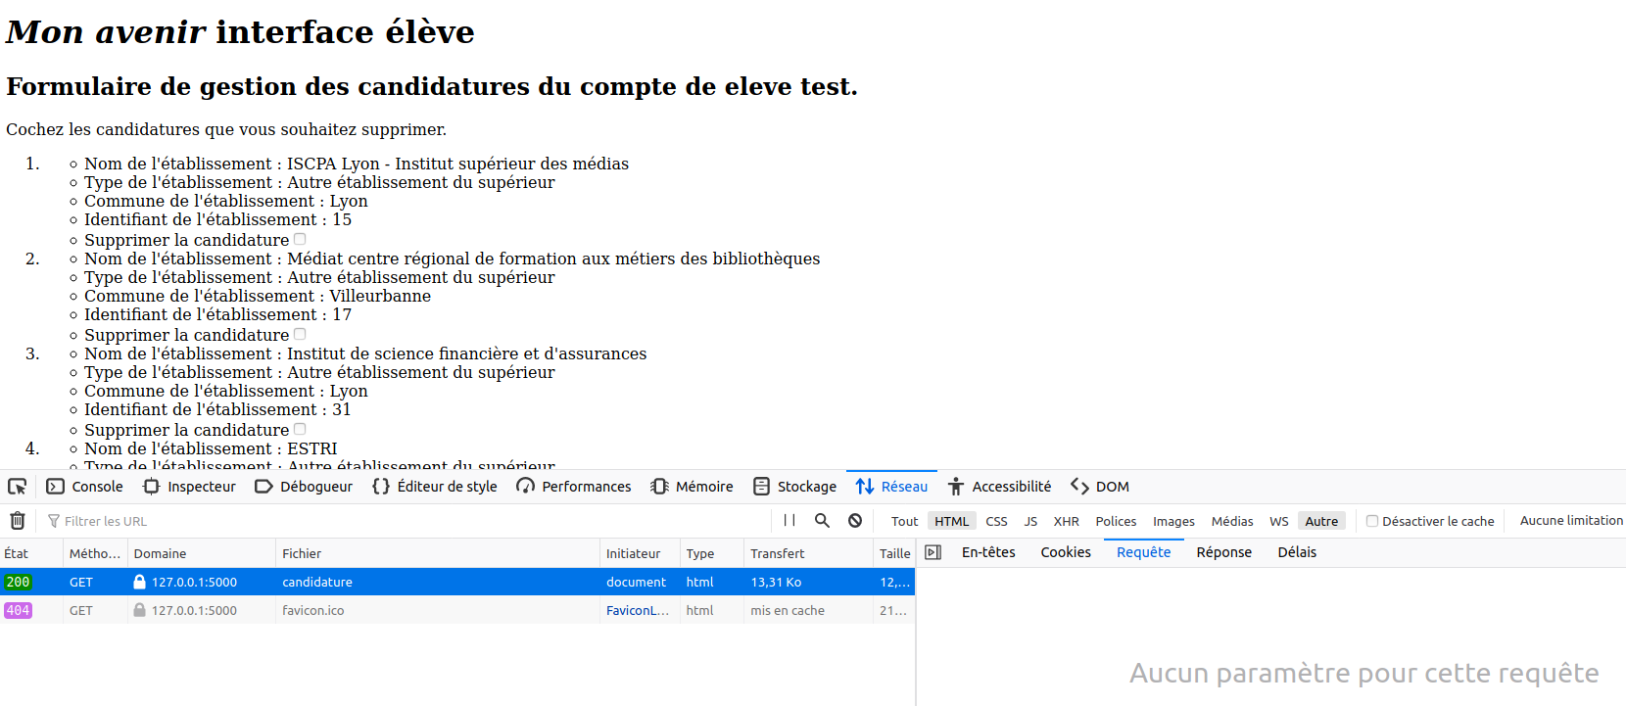

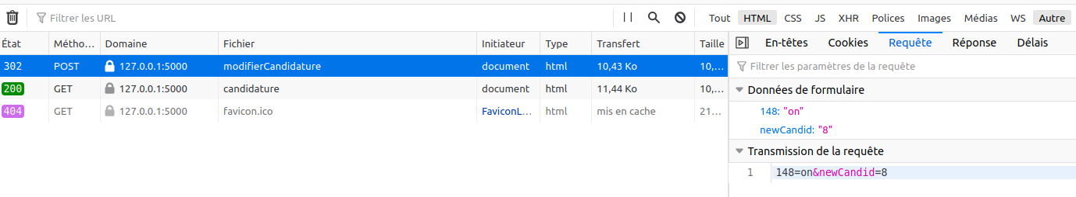

* Compléter enfin les fonctions requeteListeCandidatureApresSuppression et requeteTraitementNouvelleCandidature dans le **contrôleur de route** modifierCandidature du script main.py afin que le clic sur le bouton Envoyer du formulaire dans candidature.html permette la mise à jour des candidatures.

#controleur de route / URL  
@app.route('/modifierCandidature', methods = ['POST'])  
def modifierCandidature():  
 "Controleur de la route '/modifierCandidature' "  
  
 def requeteListeCandidatureApresSuppression(conn, cur, result, idEleve):  
 """Supprime les candidatures abandonnées  
 et retourne la liste des identifiants des établissements demandés par l'élève  
 """  
 #recupération de données dans le dictionnaire de session  
 liste_idSuperieur = [candidature['idSuperieur'] for candidature in session['liste_candidature'] ]  
 for name, value in result.items():  
 if name != 'newCandid' and value == 'on': #en fait les cases à cocher non cochées ne sont pas transmises voir https://developer.mozilla.org/fr/docs/Web/HTML/Element/input/checkbox  
 ##### TO DO requete SQL à compléter pour mettre à jour liste_idSuperieur cur.execute("DELETE FROM candidature WHERE idSuperieur = ? and idEleve = ? ;", (name, session['user']['idEleve']))  
 requete = " "  
 cur.execute(requete, (name, session['user']['idEleve']))  
 liste_idSuperieur.remove(int(name))  
 return liste_idSuperieur  
   
 liste_idSuperieur = [candidature['idSuperieur'] for candidature in session['liste_candidature'] ]  
   
 return liste_idSuperieur  
   
 def requeteTraitementNouvelleCandidature(conn, cur, result, liste_idSuperieur):  
 #nouvelle candidature avec dépassement du nombre de maximal de candidatures MAX_CANDIDATURE  
 #message d'erreur d'alerte transmis à la page retournée  
 # voir https://flask.palletsprojects.com/en/1.1.x/patterns/flashing/   
 if len(liste_idSuperieur) == MAX_CANDIDATURE and result['newCandid']:  
 flash('Nombre maximal de voeux atteint !')   
 #sinon traitement de la nouvelle candidature  
 elif result['newCandid']:  
 idSuperieur = int(result['newCandid']) #récupération de l'identifiant de la formation du supérieur saisi dans le formulaire  
 ##### TO DO traitement avec requete SQL   
  
 #analyse du formulaire  
 if request.method == 'POST':   
 #ouverture du formulaire   
 result = request.form  
 #connexion à la BDD  
 conn = sqlite3.connect('monavenir.db')   
 cur = conn.cursor()  
 #récupération de idEleve dans le dictionnaire de session  
 idEleve = session['user']['idEleve']  
 #Mise à jour de la liste des candidatures  
 liste_idSuperieur = requeteListeCandidatureApresSuppression(conn, cur, result, idEleve)  
 requeteTraitementNouvelleCandidature(conn, cur, result, liste_idSuperieur)  
 #enregistrement des modifications dans la BDD  
 conn.commit()  
 #fermeture de la base de données   
 cur.close()  
 conn.close()  
 #renvoi du template (redirection par le nom de la fonction controleur de route)  
 return redirect(url_for('candidature')) #redirection vers l'URL gérée par candidature

# Atelier élève n°2

**Cahier des charges :**

* Créer un fichier Libre-Office compte-rendu.odt à la racine du répertoire materiel.
* Compléter la fonction requeteListeReponsesCandidatures dans le **contrôleur de route** reponses de main.py afin qu’elle détermine la liste des candidatures de l’élève. Cette liste est nécessaire à l’affichage du formulaire de gestion des candidatures avant la phase de réponses lorsqu’on clique sur Gérer les réponses à ses candidatures : afficher, abandonner. dans l’interface élève.

#controleur de route / URL  
@app.route('/reponses')  
def reponses():  
 "Controleur de la route '/reponses' "  
  
 def requeteListeReponsesCandidatures(conn, cur, idEleve):  
 #renommage nécessaire pour superieur.nom en nomEtab   
 #pour affichage dans reponses.html  
 ##### TO DO requete SQL à compléter et résultat à retourner  
 requete = """ """  
 cur.execute(requete, (idEleve,))  
 return cur.fetchall()  
   
 #connexion à la BDD  
 conn = sqlite3.connect('monavenir.db')   
 conn.row_factory = sqlite3.Row #pour récupérer les lignes sous forme de dictionnaire   
 cur = conn.cursor()  
 idEleve = session['user']['idEleve'] #on récupère l'idEleve dans le cookie de session  
 #requete  
 liste_reponses = requeteListeReponsesCandidatures(conn, cur, idEleve)  
 #mise à jour du dictionnaire du cookie de session   
 session['liste_reponses'] = [dict(reponse) for reponse in liste_reponses]  
 #fermeture de la base de données   
 cur.close()  
 conn.close()  
 #renvoi du template  
 return render_template("reponses.html")

* Préciser dans le fichier compte-rendu.odt les étapes successives entre le clic sur le lien Gérer les réponses à ses candidatures : afficher, abandonner. et l’affichage de reponses.html dans le navigateur.
* Compléter ensuite le fichier reponses.html du répertoire templates afin que le formulaire s’affiche comme ci-dessous lorsqu’on clique sur le lien Gérer les réponses à ses candidatures : afficher, abandonner. de l’interface élève. La première image montre le haut du formulaire avec la liste des candidatures. On supprime une candidature en la cochant. La seconde image montre le bas avec le bouton d’envoi du formulaire.

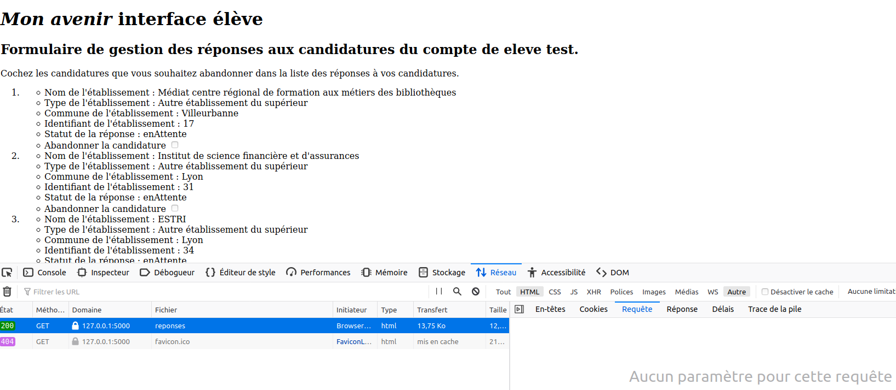

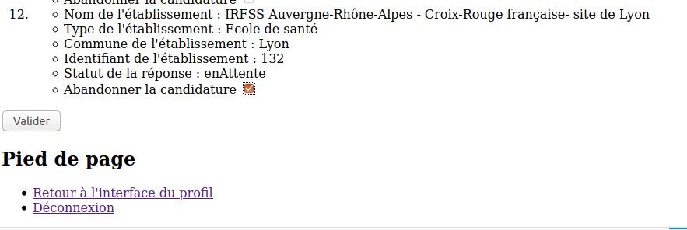

* Compléter enfin les fonctions requeteAbandonCandidature et requeteMajListeAppel dans le **contrôleur de route** modifierReponses du script main.py afin que le clic sur le bouton Envoyer du formulaire dans reponses.html permette la mise à jour des réponses. Préciser dans compte-rendu.odt comment les valeurs idSuperieur, idEleve et statut sont transmises par le formulaire.

#controleur de route / URL  
@app.route('/modifierReponses', methods = ['POST'])  
def modifierReponses():  
 "Controleur de la route '/modifierReponses' "  
  
 def requeteAbandonCandidature(conn, cur, result, idSuperieur, idEleve):  
 ##### TO DO requete SQL à exécuter pour mettre à jour l'abandon de candidature  
 requete = """ """  
 #on enregistre le changement  
 cur.execute(requete, (int(idSuperieur), int(idEleve)))  
 conn.commit()  
  
 def requeteMajListeAppel(conn, cur, idSuperieur, idEleve):  
 ##### TO DO requete SQL à compléter pour récupèrer les quotas de l'établissement concerné  
 requete0 = ""  
 cur.execute(requete0, (idSuperieur,))  
 quotas = cur.fetchone()  
 nbAdmis = int(quotas[0])  
 nbAppel = int(quotas[1])  
 ##### TO DO requête SQL à compléter  
 #on récupère l'identifiant du premier de la liste d'attente et on change son statut  
 requete1 = """ """  
 cur.execute(requete1, (idSuperieur,))  
 idAttente = cur.fetchone()[0]  
 ##### TO DO requête SQL à compléter  
 #on met à jour le statut de la candidature de cet élève  
 requete2 = """ """  
 cur.execute(requete2, (idSuperieur,idAttente))  
 #on enregistre  
 conn.commit()   
  
 #analyse du formulaire  
 if request.method == 'POST':   
 #ouverture du formulaire  
 result = request.form  
 #connexion à la BDD  
 conn = sqlite3.connect('monavenir.db')   
 cur = conn.cursor()  
 #Modification du staut d'une candidature (abandon)  
 for name, value in result.items():  
 #en fait les cases à cocher non cochées ne sont pas transmises voir https://developer.mozilla.org/fr/docs/Web/HTML/Element/input/checkbox  
 #récupération des informations stockées dans les paramètres de chaque candidature du formulaire  
 idSuperieur, idEleve, statut = name.rstrip(')').lstrip('(').split(',')  
 #mise à jour de la base avec le statut 'abandonne' pour les candidatures de cet élève  
 requeteAbandonCandidature(conn, cur, result, idSuperieur, idEleve)  
 #si pour cette candidature le statut de la candidature de l'élève était 'admis'  
 if statut == 'admis':  
 requeteMajListeAppel(conn, cur, idSuperieur, idEleve)  
  
 #fermeture de la BDD  
 cur.close()  
 conn.close()  
 #renvoi du template  
 return redirect(url_for('reponses')) #redirection vers l'URL gérée par reponses